DESDE ROMA

Papa Francisco y divorciados vueltos a casar: ¡No a la rigidez de los fariseos!
Jesus Colina | Sep 01, 2017
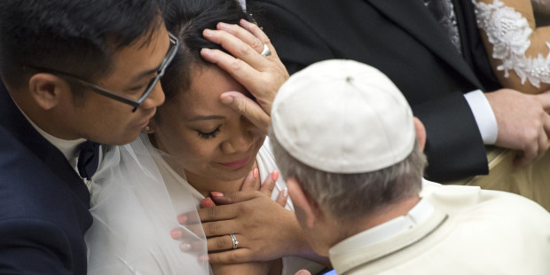
Antoine Mekary | ALETEIA
Comparte
22k
Comenta

9

Declaraciones en su último libro-entrevista con Dominique Wolton, que verá la luz próximamente en Francia
El libro entrevista del Papa Francisco que pronto será publicado en las librerías francesas dedica unos pasajes a hablar de la comunión a los divorciados. Recogemos y traducimos a continuación los fragmentos del libro “Política y sociedad” escrito por el sociólogo francés Dominique Wolton (Cf. “Inédito: “Jesús mismo era inmigrante”. Pasajes sorprendentes del próximo libro del Papa Francisco”) tal y como han sido adelantados en exclusiva por el magazine del fin de semana del diario parisino “Le Figaro”.

Hay un gran peligro de condenar sólo la moral por debajo de la cintura
Papa Francisco: Pero nosotros, los católicos ¿cómo enseñamos la moral? No podemos enseñar sólo preceptos como: “No puedes hacer esto, tienes que hacer esto, no tienes que hacer esto, tu puedes, tu no puedes”. La moral es una consecuencia del encuentro con Jesucristo. Es una consecuencia de la fe, para nosotros los católicos. Y para los demás, la moral es la consecuencia del encuentro con un ideal, o con Dios, o con uno mismo, pero con la mejor parte de uno mismo. La moral es siempre una consecuencia.
– El mensaje más radical de la Iglesia desde siempre, desde el Evangelio, es condenar la locura del dinero. ¿Por qué ya no se entiende este mensaje?
¿Nunca pasa? Pero porque algunos prefieren hablar de moral, en homilías o en cátedras de teología. Hay un gran peligro para los predicadores, que es caer en la mediocridad. De condenar solamente la moralidad – perdóneme – “debajo de la cintura”. Pero los otros pecados, que son los más graves, el odio, la envidia, el orgullo, la vanidad, matar al otro, quitar la vida …, no se habla tanto de esos.

“¿Es posible dar la comunión a los divorciados?”
[…] Está lo que yo he hecho, después de los dos sínodos, Amoris laetitia… Es algo claro y positivo, que algunos con tendencias demasiado tradicionalistas combaten, diciendo que no es la verdadera doctrina.
Sobre la cuestión de las familias heridas, he dicho en el capítulo octavo que hay cuatro criterios: acoger, acompañar, discernir las situaciones e integrar. No se trata de una norma rígida. Abre un camino, un camino de comunicación. Inmediatamente me han preguntado: “Pero, ¿es posible dar la comunión a los divorciados?”. Yo respondo: “¡Hablen con el divorciado, hablen con la divorciada, acójanle, acompáñenle, intégrenle, disciernan!”.
Por desgracia nosotros, los sacerdotes, estamos acostumbrados a normas rígidas. Y así es difícil para nosotros “acompañar en el camino, integrar, discernir, decir cosas positivas”. Esa es mi proposición […]
Lo que pasa, en realidad, es que la gente dice: “No pueden comulgar”, “No pueden hacer esto o lo otro”: esa es la tentación de la Iglesia. ¡Pero no, no y no! Encontramos ese tipo de prohibiciones en el drama de Jesús con los fariseos. ¡Es lo mismo! Los grandes en la Iglesia son los que tienen una visión que va más allá, los que comprenden: los misioneros.

https://es.aleteia.org/2017/09/01/papa-francisco-y-divorciados-vueltos-a-casar-no-a-la-rigidez-de-los-fariseos/?utm_campaign=NL_es&utm_source=daily_newsletter&utm_medium=mail&utm_content=NL_es

